Scelte di Progetto
PW23/24 – Gruppo Boston23

Web Service Remoto (PHP – Altervista)
Abbiamo realizzato un web service remoto in php sul nostro sito altervista che permette la visualizzazione di tutti i dati all’interno del database. L’esposizione dei dati è in formato JSON in modo tale da poterli trasportare in maniera corretta dal web service remoto a quello locale. La pagina php è stata arricchita con una visualizzazione semplice dei dati in tabelle corrispondenti a quelle sul DB.
Il web service è raggiungibile tramite il seguente indirizzo: https://programmazioneweblg.altervista.org/ProgettoMigrazioneDati/index.php.
Web Service Locale (Phyton – Django – PostgreSQL)
Il WebServiceLocale espone per ogni tabella all’interno del database remoto un’api che permette, data una tupla, di inserirla nel database locale in PostgreSQL. I modelli dei dati in django non permetto di definire chiavi composte, per questo, è stato necessario inserire in alcune tabelle una nuova chiave primaria che fungesse da “id”. Una volta avviato si mette in ascolto sulla porta locale :8000 e gestisce le richieste alle api.
ServletJava (Java – Tomcat)
La servlet è rilasciata in Tomcat e viene attivata tramite l’invio di una richiesta post. In seguito alla richiesta ottiene i dati presenti nel database di altervista dal Web Service Remoto e per ogni tupla fa una richiesta all’ api della tabella corrispondente nel Web Service Locale. Inoltre tutte le dipendenze (servlet-api, gson, …) vengono gestite con maven.

Guida all’utilizzo
PW23/24 – Gruppo Boston23
Web Service Locale
- Creare un database PostgreSQL chiamato “MigrazioneDati”;
- Bisogna andare nel seguente percorso: C:\...\ProgettoPW_Boston23\ProgettoMigrazioneDati\WebServiceLocale\myproject\myproject\settings.py
E modificare i settaggi del database locale PostgreSQL.
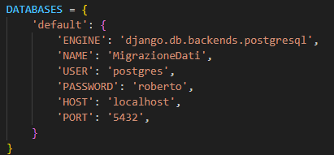
- Aprire un terminale come amministratore. Muoversi al seguente percorso:
C:\..\ProgettoPW_Boston23\ProgettoMigrazioneDati\WebserviceLocale
Eseguire il seguente comando per cancellare l’env attuale: Remove-Item -Recurse -Force myenv
Creare un nuovo env con il comando: python -m venv myenv
Avviare l’env: .\myenv\Scripts\Activate.ps1
Installare i moduli: pip install django djangorestframework psycopg2-binary
NB: sul terminale deve essere abilitata l’esecuzione degli script. Nel caso non lo fosse, digitare nel terminale: Set-ExecutionPolicy RemoteSigned e successivamente digitare S.
- Sempre nel terminale muoversi al percorso:
C:\..\ProgettoPW_Boston23\ProgettoMigrazioneDati\WebserviceLocale\myproject
Eseguire i seguenti comandi: python manage.py makemigrations e python manage.py migrate
Al termine di questi comandi il Web Service Locale e funzionante e il database è stato predisposto correttamente.
- Avviare il Web Service con il seguente comando: python manage.py runserver
Servlet
- Copiare il file che si trova nel seguente percorso:
C:\..\ProgettoPW_Boston23\ProgettoMigrazioneDati\ServletJava\servlet-example\target\ servlet-example-1.0.1.war
Nella cartella webapps di Tomcat.
- Avviare TomCat in un nuovo terminale. Navigare nella directory bin di tomcat ed eseguire: startup.bat.
Testare l’applicazione
- Inviare una richiesta POST con il seguente comando: curl -X POST http://localhost:8080/servlet-example-1.0.1/migrate.
- Se tutto funziona correttamente dall’output del terminale su cui è avviato il Web Service Locale appariranno le chiamate alle api per trasferire i dati: 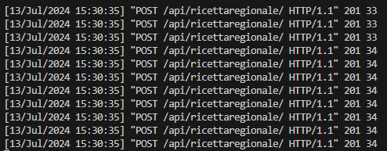
Dopodiché i dati saranno presenti all’interno del database PostgreSQL.

